ОТЧЁТ
о проведенных антинаркотических мероприятиях, организованных
учреждениями культуры в МО Павловский район,
МБУ «ДК» Веселовского СП
в сентябре 2024года

№ | Наименование сельского поселения | Наименование мероприятия  (краткая информация о мероприятии, скриншот) | Место проведения, ссылки на используемые сайты | Дата, время проведения | Кол-во уч-ков/просмотров.
1  2 | Веселовское СП  Веселовское СП | Кинопоказ в рамках : «ЗОЖ». В рамках краевой киноакции «Кино против наркотиков» в зале ДК был показан фильм «Чужие» антинаркотической направленности.  Авторы фильма не пропагандируют употребление наркотиков. Истории, описанные героями фильма, являются лишь их личным опытом.  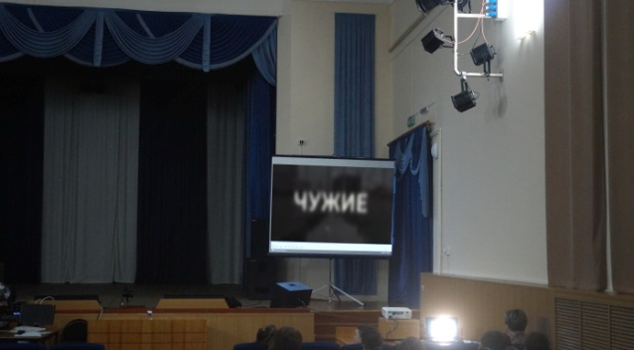  "День трезвости" -история праздника Впервые День трезвости в России отметили в 1913 году . Праздник появился по инициативе Русской православной церкви. Дату выбрали неслучайно: 11 сентября (по новому стилю) отмечают Усекновение главы Иоанна Предтечи. Считается, что святого казнили во время шумного пира в честь дня рождения Ирода Антипы. В православный праздник верующие постятся и не употребляют алкоголь. Об этом и многом другом узнали посетители нашего сайта  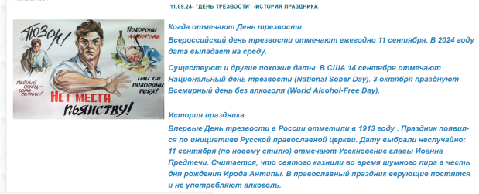 | зал МБУ «ДК» Веселовского СП.  https://vesel-dk.pavkult.ru/item/2000309  сайт МБУ «ДК» Веселовского СП  https://vesel-dk.pavkult.ru/item/1990771 | 10.09.24  13.30.  11.09.24  09.00. | 15  100 просмотров
3 | Веселовское СП | «Плохие привычки не наши сестрички»-урок здоровья 19 сентября в Доме культуры прошёл урок здоровья «Плохие привычки - не наши сестрички» . В ходе которого ребята узнали, что такое здоровье и как его сохранить. Также узнали о режиме дня, о том, что для здорового образа жизни его нужно соблюдать. Познакомились с гигиеной, без которой нельзя прожить ни дня. Далее ребята в игровой форме узнали о витаминах, о том зачем они нужны и в каких продуктах питания находятся. 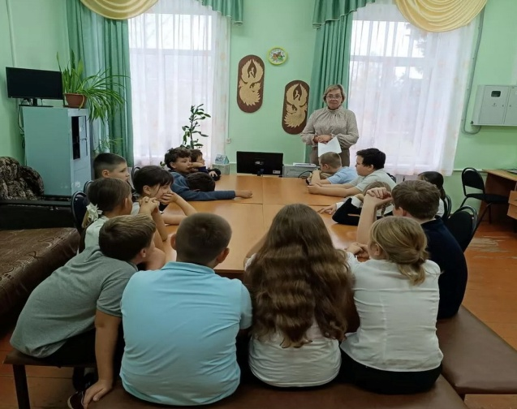 | зал МБУ «ДК» Веселовского СП.  https://vesel-dk.pavkult.ru/item/1996313 | 19.09.24  13.00. | 17


Директор МБУ «ДК» Веселовского СП .

Исполнитель Е.П.Шмелёва 8(86191) 4-31-45

